2 Seiten –W. mit LZ

Glaabsbräu bringt Ihr neues Craftbier „Vicky loves Pale Ale“ auf den Markt
- In Deutschland kaum eingesetzt: australischer Hopfen Vic Secret
- Vorstellung bei der Craftbeer-Messe in Mainz
- Kundenwünsche gehen in Erfülung

Seligenstadt, den 3.12.2018-- Glaabsbräu, die älteste Brauerei Südhessens und eine der modernsten Brauereien Deutschlands, hat anlässlich der diesjährigen Craftbeer-Messe Ende November in Mainz mit ihrem neuen Craftbier Vicky loves Pales Ale eine exotische Interpretation der Craftbier-Gattung „Pale Ale“ auf den Markt gebracht. Erstmalig in Hessen und in Deutschland kaum bekannt, setzt Glaabsbräu den australischen Hopfen „Vic Secret“ ein, der diesem Bier fruchtige Aromen verleiht.

Die Einführung des Glaab´s Vicky loves Pale Ale geht auf Kundenwünsche zurück. „Viele unserer Kunden kamen immer wieder mit der Frage auf uns zu, warum wir kein Pale Ale kreieren“, betont Julian Menner, 1. Braumeister. „Auch wenn Pale Ale mittlerweile in Deutschland eine bekannte Craftbier-Gattung ist, wollten wir unsere übliche kreative Note setzen. Deswegen haben wir uns für einen Hopfen entschieden, der unserem Pale Ale eine besondere fruchtige exotische Note verleiht und in Deutschland kaum eingesetzt wird: Vic Secret, aus Australien.“, ergänzte Julian Menner.

„Die Craftbier-Messe in Mainz mit über 4.000 Besuchern ist für uns eine ideale Möglichkeit gewesen, um unser neues Craftbier zu präsentieren und Feedback von Konsumenten einzuholen. Das Feedback hat sogar unsere Erwartungen übertroffen!“, ergänzt Robert Glaab, Geschäftsführender Gesellschafter.

Das Craftbier passt geschmacklich hervorragend zum Burger und entspricht somit einem anhaltenden Konsumententrend. Vicky loves Pale Ale ist in der Euro-Flasche 0,33L im Handel und in der Gastronomie verfügbar. Somit baut Glaabsbräu mit „Hopfenlust“ und „Reifeprüfung“ Ihr Craftbier-Sortiment auf drei Craftbiere aus, das zusätzlich vom saisonalen Biermischgetränk „Glaab´s Grie Soß“ ab April 2019 ergänzt wird.

Spezifikationen
Brauart | Pale Ale
Stammwürze | 13,2 %
Alkohol | 5,7 % vol
Bittereinheiten | 44 IBU
Farbe | 19 EBC
Malz | Pilsenermalz, Weizenmalz, Münchner Malz, Cara Hell, Cara Red
Hopfen | Vic Secret, Summit, Monroe
Geschmack | Süße Früchte, Grapefruit, Hopfen
Passt zu: | Burger, asiatische Küche
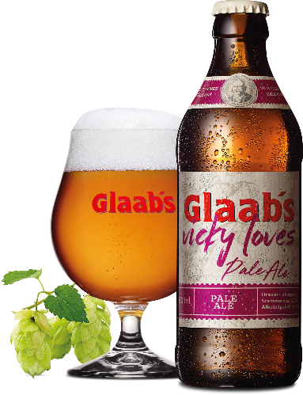

Vicky loves Pale Ale wird genauso anspruchsvoll und besonders gebraut wie die alle Biere der Glaabsbräu:
- Individuell nach eigener Rezeptur,
- Mit naturbelassenem Hopfen,
- Frei von Zusatzstoffen, chemischen Stabilisierungsmitteln sowie Farbebier, die alle im Reinheitsgebot erlaubt sind,
Zwei Bilder: Glaab´s Vicky loves Pale Ale, Glaabsbräu & Co.KG, Copyright.
Über Glaabsbräu:
Mit einer Familiengeschichte von über 270 Jahren ist die Glaabsbräu aus Seligenstadt die älteste Brauerei Südhessens und gehört zugleich zu den modernsten Brauereien Deutschlands. Die Kombination einer im Jahr 2015 gebauten modernen Brauanlage und einer einzigartigen Brau- und Rohstoffphilosophie ermöglicht die Kreation naturbelassener Biere.
Die Brauerei ist mit 6.000 Besuchern im Jahr eine im Rhein-Main-Gebiet
Neben dem klassischen Biersortiment bietet Glaabsbräu auch Craft-Biere an: „Hopfenlust“, „Reifeprüfung“, „Tropic Thunder“ und „Vicky loves Pale“. Saisonal bietet Glaabsbräu mit „Glaab´s Grie Soß“ eine neue hessische Interpretation der hessischen Grie Soß.
Glaabsbräu gehört der nationalen Mannschaft der Biersommeliers an.

